Arabidopsis thaliana – Ein Versuch zur Blühinduktion
- Die Blühinduktion – was genau ist das?

Mit dem Begriff der Blühinduktion wird der Vorgang des Auslösens der Blütenbildung bei höheren Pflanzen beschrieben. Hierbei werden zwei mögliche Auslöser unterschieden:

- genetisch, durch Blühgene
- bestimmte Umweltbedingungen

Zu dem zweiten Punkt gehören zum Beispiel die Blühinduktion durch Kälte sowie die Blühinduktion durch Beleuchtungsdauer.
Wir werden uns im Folgenden mit der Blühinduktion durch Beleuchtungsdauer beschäftigen. Man differenziert in sogenannte Kurztagpflanzen, die durch Unterschreiten einer kritischen Tageslänge zum Blühen induziert werden und Langtagpflanzen, die nur dann blühen, wenn die Tageslänge einen gewissen Minimalwert überschreitet. Diese Induktion muss in der Regel über mehrere Tage hinweg erfolgen. Nur in einigen Extremfällen ist für die Induktion eine einzige Nacht ausreichend.
Nun fragt man sich natürlich, welcher Sinn hinter der Blühinduktion steht. Dieser liegt in einer Anpassung der Blühzeit an die jahreszeitlichen Verhältnisse der Umwelt. Die Tageslänge dient dabei als sehr zuverlässiger Indikator der Jahreszeit. Die Tage verkürzen sich zum Beispiel im Herbst und das deutet auf den kommenden Winter hin, der schlechte Bedingungen für die Samenbildung mit sich bringt. Pflanzen überdauern daher den Winter in der vegetativen Phase. Werden die Tage im Frühling wieder länger, kündigen sich optimale Bedingungen für die Reproduktion an und die Pflanze leitet die Blütenbildung ein. Daher sind Langtagpflanzen meist in unseren gemäßigten Breiten zu finden, während die meisten Kurztagpflanzen in trockenen Regionen vorkommen, wo sie die winterlichen Niederschlagsperioden für die erfolgreiche Reproduktion nutzen. Es lässt sich allgemein festhalten, dass bei Kurztagpflanzen das Licht eine hemmende Wirkung auf die Blühinduktion besitzt. Bei Langtagpflanzen wirkt das Licht hingegen induzierend. Interessant ist, dass die Induktion in den Blättern stattfindet und nicht, wie häufig vermutet, im Sproßmeristem selbst.

(Quelle: http://www.spektrum.de/lexikon/biologie/blueh induktion/9471)
- Ablauf der Blühinduktion
- Im Blatt wird das photoperiodisch wirkende Licht (Licht-Dunkel-Wechsel) durch Photorezeptoren wahrgenommen.
- Die Messung der Tageslänge findet im Blatt durch ein circadianes System statt.
- Sind bestimmte Voraussetzungen erfüllt (geeignete Tageslänge und ausreichend viele induktive Zyklen), wird Florigen gebildet, das zur Induktion der Blütenbildung führt.
- Florigen gelangt durch das pflanzliche Transportsystem zum Apex
- Florigen schaltet das Apikalmeristem von vegetative auf reproduktive Entwicklung um, das heißt, dass es durch Änderungen in der Genaktivität zur Bildung von Blüten kommt (eigentliche Induktion der Blütenbildung).
- Dabei spielen verschiedene Gene eine Rolle. Der Apex differenziert sich zu einer Blüte oder einem Blütenstand und die Blüten entwickeln sich.
(Quellen: Turck, F., Fornara F., Coupland G.: Regulation and Identity of Florigen: Flowering Locus T Moves Center Stage. Annu Rev Plant Biol. (2008). 59. S. 573-594; Andres F., Coupland G.: The genetic basis of flowering responses to seasonal cues. Nature Reviews Genetics. (2012). 13. S. 627-639; Johansson M., Staiger D.: Time to flower: interplay between photoperiod and the circadian clock. Journal of Experimental Botany. (2015). 66. S. 719-730)
Der Ablauf der Blühinduktion ist in der nachfolgenden Abbildung noch einmal verdeutlicht. 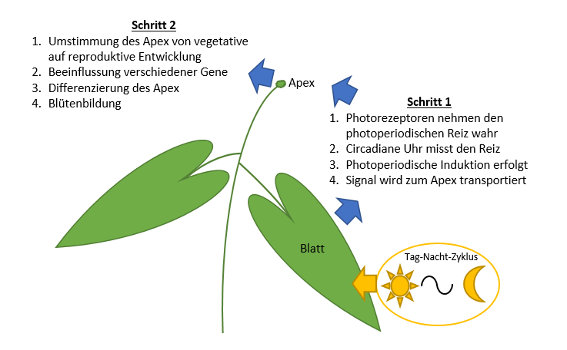
Abb.1: Ablauf der Blühinduktion, wie sie in Abschnitt 2 dargestellt wird. (Grafik erstellt von Begger, basierend auf: Engelmann, W. (2007). Rhythmen des Lebens – Eine Einführung anhand ausgewählter Themen und Beispiele, S. 261)
- Versuchsanleitung
Ob die Pflanze Arabidopsis thaliana nun eine Lang- oder eine Kurztagpflanze ist, wollen wir in diesem Versuch herausfinden.
Material:
10 Arabidopsis thaliana Pflanzen, 2 tragbare Leuchtstoffröhren, 2 Umzugskartons, 10 Vergrößerungsgläser, 2 Zeitschaltuhren
Versuchsdurchführung:
Nehmen Sie die Pflanzen, sobald sie ausgewachsene Blätter haben und stellen Sie in jeden Umzugskarton 5 Stück.
Belichten Sie die Kartons in dem folgenden Rhythmus:
Karton 1: Langtag (pro Tag mindestens 16 Stunden Licht, Zeitschaltuhren nutzen)
Karton 2: Kurztag (pro Tag maximal 8 Stunden Licht, Zeitschaltuhren nutzen)
Überprüfen Sie die Pflanzen täglich, ob sie noch genug Wasser haben. Achten Sie darauf, dass sie weiterhin mit dem für sie vorbestimmten Lichtrhythmus belichtet werden!! Und ertränken Sie die Pflanzen nicht.
Jede Dreiergruppe ist für eine der zehn Pflanzen zuständig.
Messen Sie den photoperiodischen Effekt, indem Sie die Anzahl der Rosettenblätter bestimmen, wenn der Blütenstand im Langtag 0,5 cm hoch ist.

- Auswertungshinweis
Die Messung der Induktion der Blütenbildung erfolgt, indem die Anzahl der Blätter bestimmt wird, wenn der Blütenstand 0,5 cm hoch ist. Die Ergebnisse werden gegen die Länge der Lichtperiode in einem Koordinatensystem aufgetragen.
Jede Gruppe fertigt ein kleines Versuchsplakat an, welches kurz den durchgeführten Versuch und die Ergebnisse beschreibt sowie anschließend die Ergebnisse diskutiert.

